Colonia Tirolesa 28 de Mayo de 2020.

Visto:
Que por el Decreto 493/2020 emitido por el PEN y el Decreto Municipal 039/2020, por los cuales se amplió en nuestro país y en Colonia Tirolesa respectivamente, la emergencia pública sanitaria establecida por la Ley 27.541 y el correspondiente “Aislamiento social, preventivo y obligatorio”;

Y Considerando:

Que como se señaló en los sucesivos decretos nacionales dictados en consonancia con la situación sanitaria actual, lo cual requirió la adopción de medidas inmediatas para hacer frente a la emergencia sanitaria, por lo cual se dictó por Poder Ejecutivo Nacional el decreto 297/2020 que fue prorrogado por decreto 325/2020, 355/2020, 408/2020, 459/2020 y 493/2020.

Que han transcurrido más de 60 días desde el inicio del “Aislamiento social, preventivo y obligatorio”,

Que así mismo se hace necesario tomar medidas en esta nueva etapa, que permitan la normalización del desarrollo de la economía y la vida social y recreativa en nuestra localidad;

Que en virtud del desarrollo diario de esta pandemia, de las experiencias y de los resultados que se van teniendo del aislamiento, se producen cambios constantes en cuanto a los protocolos necesarios para adaptarse a nuevas situaciones y necesidades;

Por ello
El Intendente Municipal
D E C R E T A

Art. 1) Adhiera la Municipalidad de Colonia Tirolesa a los protocolos de bioseguridad emitidos por Centro de Operaciones de Emergencia Central de la Provincia de Córdoba respecto de: “la Flexibilización para Industrias, comercios, obras privadas y profesionales liberales en la Provincia de Córdoba” (Anexo 56), en cuanto a “Esparcimiento: caminatas” (Anexo 69) y “Esparcimiento: Actividades recreativas deportivas no competitivas individuales” (Anexo 61) que forman parte como anexos del presente decreto.

Art. 2) Establézcase para cada actividad en particular las siguientes determinaciones a cumplir:
- CAMINATAS (marcha y trote). No está autorizado el running

Días y Horarios: de lunes a domingo de 14:00 a 18:00 hs (por DNI, llevar consigo el mismo)
Distancia permitida: desde el lugar de residencia en una distancia hasta los 2000 metros.
- Duración: SESENTA (60) minutos de corrido una vez al día, no se puede fraccionar ni acumular.

- PADDLE:
Lugar: Club Familia Trentina (El Bajo)
Días y Horarios: lunes a domingos de 14 a 18 hs (con turnos)
Duración: 60 minutos

- CICLISMO:

Distancia permitida: desde el lugar de residencia en una distancia hasta los 5000 metros.
Días y horarios: lunes a domingo de 14:00 a 18:00 hs. (por DNI, llevar consigo).
Duración: máxima de NOVENTA (90) minutos de corrido una vez al día, no se puede fraccionar ni acumular.

En todos los casos se deberán respetar además todos los cuidados generales establecidos y ya conocidos (anexos adjuntos).

Art. 3) Dispóngase de la más amplia difusión posible respecto de los citados protocolos de bioseguridad o los que disponga el departamento ejecutivo municipal, siempre teniendo como presupuesto mínimo a los que se adhiere por el presente decreto o los que en un futuro disponga el centro de operaciones de emergencia central de la Provincia de Córdoba y Centro de Operaciones de Emergencia Regional Jesús Maria.

Art. 4) El presente Decreto entrará en vigencia el día de su emisión.

Art. 5) El presente Decreto será refrendado por el Sr Secretario de Gestión y Asuntos Institucionales de la Municipalidad de Colonia Tirolesa.

Art. 6) El presente Decreto será elevado al Honorable Concejo Deliberante de Colonia Tirolesa para ser ratificado por el cuerpo legisferante.

Art. 7) Comuníquese, Publíquese y Archívese.
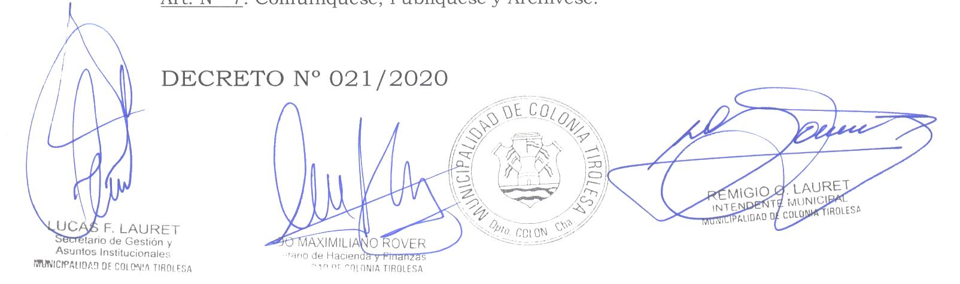
DECRETO N° 040/2020

